Информационно-статистический обзор
рассмотренных в июле 2020 года обращений, запросов информации
и сообщений граждан, объединений граждан, в том числе юридических лиц, поступивших в адрес Главы Кочковского района Новосибирской области и в администрацию Кочковского района Новосибирской области, а также результатов рассмотрения обращений и принятых мер

Рассмотрение письменных и личных обращений, устных сообщений
и запросов граждан, объединений граждан, в том числе юридических лиц, поступивших в адрес Главы Кочковского района Новосибирской области и в администрацию Кочковского района Новосибирской области, организовано в соответствии с Конституцией Российской Федерации, действующим федеральным и областным законодательством, нормативными правовыми актами Новосибирской области, Кочковского района Новосибирской области.
Организацию работы по объективному, всестороннему и своевременному рассмотрению обращений осуществляет общественная приемная Главы Кочковского района Новосибирской области (далее - общественная приемная Главы района).

В июле 2020 года в адрес Главы Кочковского района Новосибирской области и в администрацию Кочковского района Новосибирской области через общественную приемную Главы района поступило 5 обращений (в июне 2020 года - 8, в июле 2019 года - 11), в том числе:
1) письменных обращений и запросов - 2 (в июне 2020 года - 4,
в июле 2019 года - 4);
2) личных обращений на личных приемах Главы Кочковского района Новосибирской области, заместителей главы администрации Кочковского района Новосибирской области – 1 (в июне 2020 года - нет, в июле 2019 года - 4);
3) обращений к специалистам общественной приемной Главы района - нет, в том числе по правовым вопросам - нет (в июне 2020 года - нет,
в том числе по правовым вопросам - нет, в июле 2019 года - 1, в том числе
по правовым вопросам - нет);
4) устных сообщений и запросов по справочному телефону общественной приемной Главы района - 2 (в июне 2020 года - 4, в июле 2019 года - 2, в форме смс-сообщений – нет (в июне 2020 года - нет, в июле 2019 года – нет).
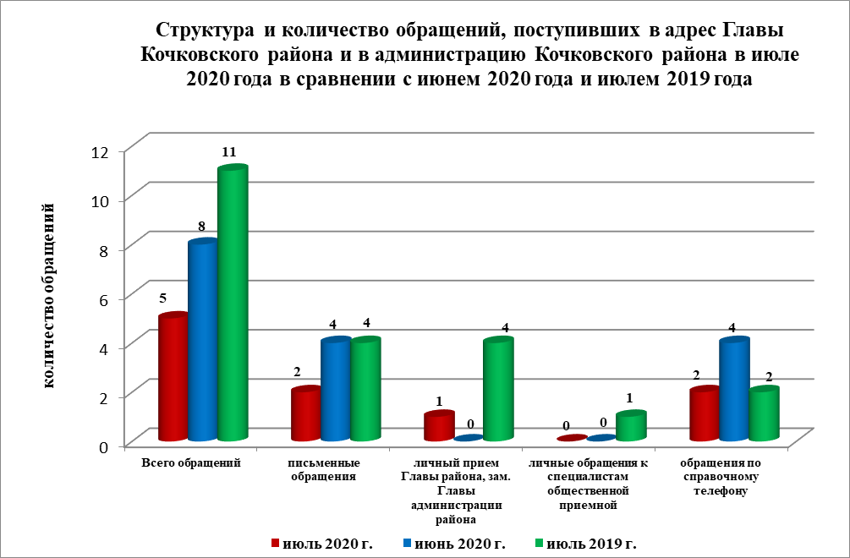

По сравнению с июнем 2020 года общее количество письменных
и личных обращений, устных сообщений и запросов уменьшилось на 37,5 % (на 3 обращения). По сравнению с июлем 2019 года количество обращений уменьшилось на 54,5 %.
Наибольшее количество обращений, сообщений и запросов поступило
от жителей г. Новосибирска – 2 (40,0 % от общего количества обратившихся).
В 5 обращениях содержится 5 вопросов, относящихся
к тематическим разделам:
- государство, общество, политика – 1 (20,0 % от общего количества вопросов);
- социальная сфера – 2 (20,0 %);
- экономика – 1 (20,0 %);
- оборона, безопасность, законность – нет;
- жилищно-коммунальная сфера – 1 (20,0 %).

Анализ вопросов, содержащихся в обращениях, запросах и сообщениях, показывает, что в июле 2020 года по сравнению с июнем 2019 года отмечается уменьшение количества обращений по вопросам:
- водопонижение и берегоукрепление – на 3 обращения (в июле 2020 года – нет обращений).

Письменные обращения
В июле 2020 года поступило 2 письменных обращений и запросов, в том числе в форме электронного документа – 1 (50,0 %) (из них поступило через официальный сайт администрации Кочковского района Новосибирской области - 1, электронную почту администрации Кочковского района Новосибирской области - 0) (в июне 2020 года – 4, в том числе в форме электронного документа – 4 (100,0 %), в июле 2019 года - 4, в том числе в форме электронного документа - 3 (75,0 %), в том числе из Общественной приемной Губернатора и иных органов – нет (в июне 2020 года – нет, в июле 2019 года – 2 (50,0 %)).
По сравнению с июнем 2020 года количество письменных обращений уменьшилось на 50,0 % (на 2 обращения), по сравнению с июлем 2019 года количество письменных обращений уменьшилось на 50,0 % (на 2 обращения).
По сравнению с июнем 2020 года количество письменных обращений, поступивших из Общественной приемной Губернатора и иных органов, не изменилось, по сравнению с июлем 2019 года количество обращений уменьшилось до 0 (на 2 обращения).

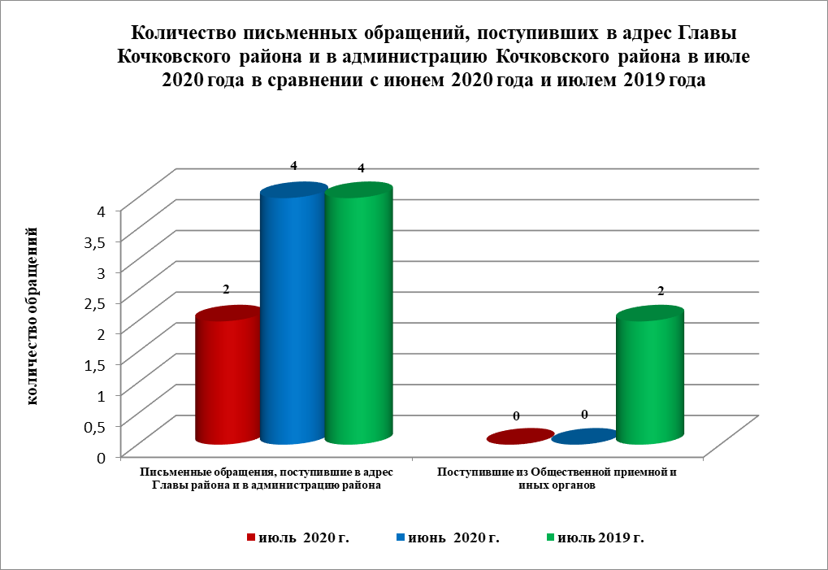

Обращения поступали от жителей г. Новосибирска и г. Москвы – по 1.

По видам письменные обращения подразделяются на:
- заявления – нет (в июне 2020 года – 3 (75,0 %), в июле 2019 года – 4 (100,0%);
- жалобы – нет (в июне 2020 года - нет, в июле 2019 года – нет);
- запросы – 1 (50,0 %) (в июне 2020 года – нет, в июле 2019 года – нет);
- предложения – 1 (50,0 %) (в июне 2020 года – 1 (25,0 %), в июле 2019 года – нет);
- не обращения – нет (в июне 2020 года – нет, в июле 2019 года -нет).

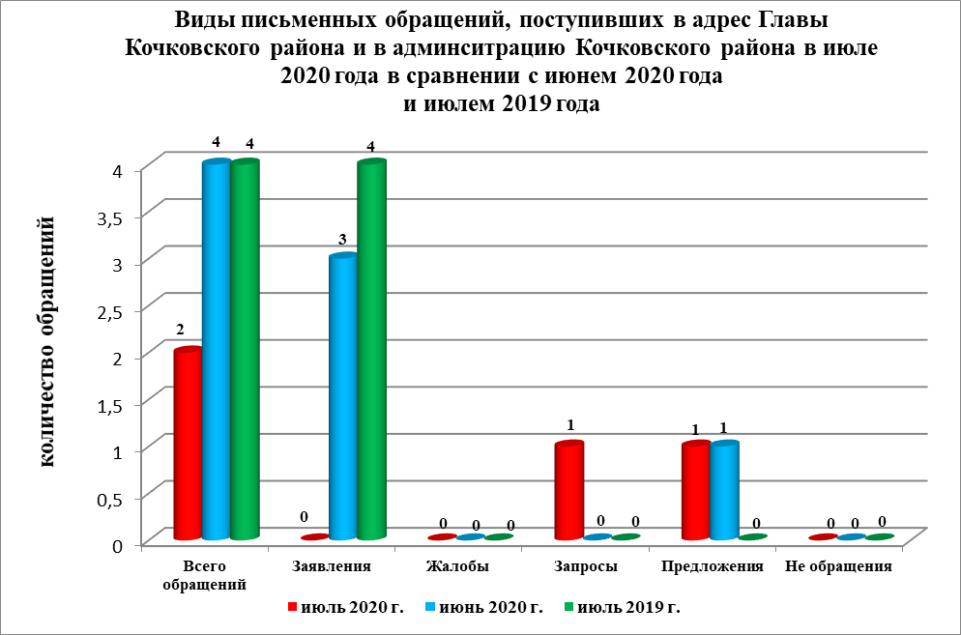

В 2 письменных обращениях содержится 2 вопроса, относящихся к тематическим разделам:
- государство, общество, политика – 1 (50,0 % о общего количества вопросов) (в июне 2020 года – 2 (50,0 %), в июле 2019 года – нет);
- социальная сфера – нет (в июне 2020 года – 1 (25,0 %), в июле 2019 года – нет;
- экономика – 1 (50,0 %) (в июне 2020 года – 1 (25,0 %), в июле 2019 года – 3 (75,0 %));
- оборона, безопасность, законность – нет (в июне 2020 года - нет, в июле 2019 года – нет);
- жилищно-коммунальная сфера – нет (в июне 2020 года – нет, в июле 2019 года – 1 (25,0 %)).

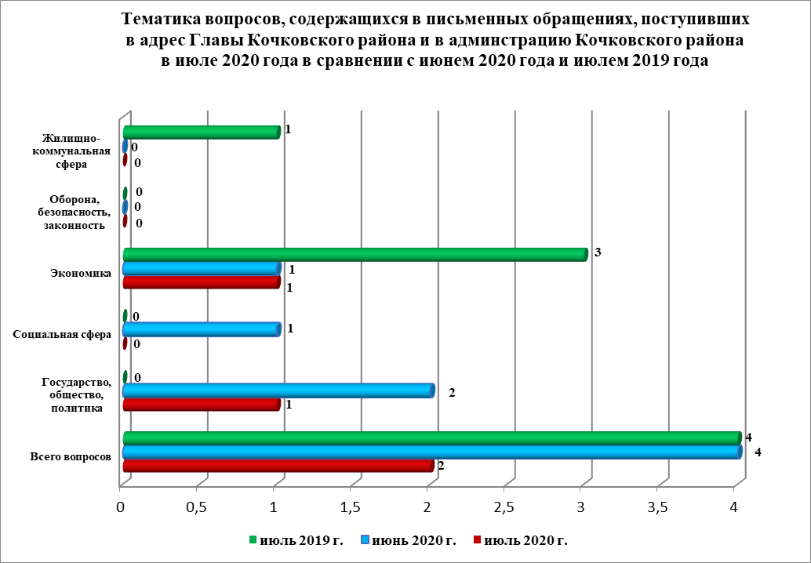

Основные вопросы, с которыми обращались жители Кочковского района и иных территорий:
1) «Государство, общество, политика»:
- деятельность исполнительно-распорядительных органов местного самоуправления и его руководителей – 1 (жители г. Москвы - 1);
2) «Экономика»:
- транспортное обслуживание населения, пассажирские перевозки – 1 (жители г. Новосибирска - 1).

Вопросы, содержащиеся в письменных обращениях, рассмотрены (направлены на рассмотрение по компетенции):
- Главой Кочковского района Новосибирской области - 2 (100,0 %) (в июне 2020 года – 3 (75,0 %), в июле 2019 года – 3 (75,0 %));
- органами местного самоуправления – нет (в июне 2020 года – 1 (25,0 %), в июле 2019 года – 1 (25,0 %));
- исполнительными органами государственной власти субъекта – нет (в июне 2020 года – нет, в июле 2019 года – нет;
- территориальными органами федеральных органов исполнительной власти – нет (в июне 2020 года - нет, в июле 2019 года - нет);
- оставлено без ответа – нет.

По результатам рассмотрения вопросов, содержащихся в письменных обращениях:
- поддержано (предложение признано целесообразным, заявление или жалоба - обоснованным и подлежащими удовлетворению) – 1 (50,0 %), в том числе меры приняты (фактически реализованные предложения, фактически удовлетворенные заявление или жалобы) – 1 (100,0 %);
- разъяснено – 1 (50,0 %);
- не поддержано – нет;
- направлено по компетенции – нет.

Личный прием граждан
На личный прием к Главе Кочковского района Новосибирской области, заместителям главы администрации Кочковского района Новосибирской области обратился 1 человек (в июне 2020 года - нет, в июле 2019 года - 4 человека), в том числе приняты на личном приеме:
- Главой Кочковского района Новосибирской области – 1 человек (в июне 2020 года – нет, в июле 2019 года – 1 человек);
- заместителями главы администрации Кочковского района Новосибирской области – нет (в июне 2020 года – нет, в июле 2019 года – 3 человека).

Устные сообщения и запросы по справочному телефону общественной приемной Главы Кочковского района
По справочному телефону поступило 2 устных сообщения и запроса (в июне 2020 года - 4, в июле 2019 года - 2), в форме смс-сообщений – нет (в июне 2020 года - нет, в июле 2019 года – нет).
Граждане обращались по вопросам перебоев в водоснабжении, присвоения звания «Ветеран труда».

Прием граждан специалистами общественной приемной Главы Кочковского района
К специалистам общественной приемной Главы района граждане не обращались (в июне 2020 года – нет, в июле 2019 года – 1 человек).

